**КИЇВСЬКИЙ НАЦІОНАЛЬНИЙ УНІВЕРСИТЕТ**

**ІМЕНІ ТАРАСА ШЕВЧЕНКA**

**ФАКУЛЬТЕТ ІНФОРМАЦІЙНИХ ТЕХНОЛОГІЙ**

**Кафедра прикладних інформаційних систем**

**Лабораторна робота №6**

з дисципліни «Операційні системи»

Виконав студент

групи ПП-11

%username%

Перевірила:

Духновська К.К.

Київ – 202

1. **Завдання**

Написати застосунок з Windows Forms, що запускає процес з

останнім Вашим застосунком, який Ви створили у л/р№5

1. **Виконання**

Код:

using System;

using System.Collections.Generic;

using System.Linq;

using System.Threading.Tasks;

using System.Windows.Forms;

using System.ComponentModel;

using System.Data;

using System.Drawing;

using System.Text;

using System.Diagnostics;

using System.Runtime.InteropServices;

using System.Threading;

namespace Laba6

{

static class Program

{

/// <summary>

/// Главная точка входа для приложения.

/// </summary>

[STAThread]

static void Main()

{

Application.EnableVisualStyles();

Application.SetCompatibleTextRenderingDefault(false);

Application.Run(new Form1());

Process.Start("C:\\Users\\Acer\\Desktop\\osv_\\АСД лабы\\Лаба5\\Лаба5\\bin\\Debug\\Лаба5.exe");

}

}

}

}

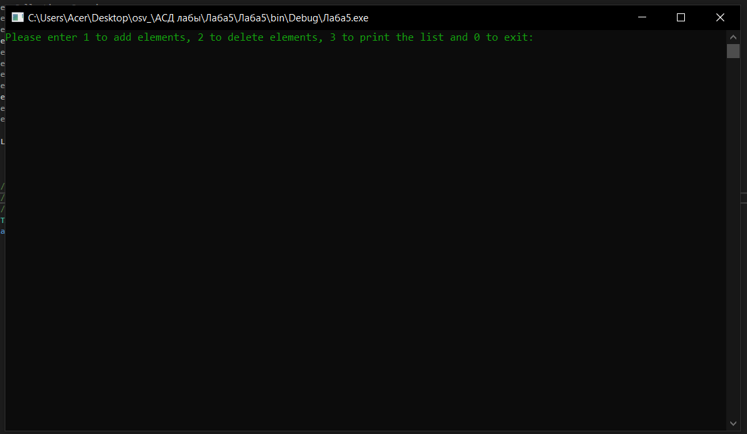

**Висновок:**

Я успішно виконав завдання шостої лабораторної роботи: створив программу Windows Forms, що запускає застосунок у форматі .ехе, використовуючи повний шлях до файлу.